INFORME DE LA COMISIÓN DE SALUD, recaído en el proyecto de ley, en primer trámite constitucional, que modifica la ley N° 19.451, con el objeto de incentivar la donación de órganos.

BOLETINES Nºs 11.849-11, 11.872-11 Y 11.893-11, refundidos.

HONORABLE SENADO:

La Comisión de Salud tiene el honor de informar acerca de los proyectos de ley señalados en la suma, refundidos por acuerdo del Senado con fecha 10 de julio de 2018, dos de los cuales han sido iniciados en mociones y uno de ellos en mensaje del Presidente de la República, los que a continuación se enuncian:

- el primero, Boletín N° 11.849-11, que modifica la ley N° 19.451, con el objeto de incentivar la donación de órganos, de los Senadores señor Girardi, señora Aravena y señores Kast y Quintana,

- el segundo, Boletín N° 11.872-11, que complementa la Ley sobre Trasplante y Donación de Órganos, iniciado en mensaje de S. E. el Presidente de la República, y

- el tercero, Boletín N° 11.893-11, que modifica la ley N° 19.451, sobre trasplante y donación de órganos, para precisar la voluntad del donante fallecido, iniciado en moción de los Honorables Senadores señor Chahuán y señora Goic.

CONSTANCIAS

El proyecto no contiene normas que requieran quórum especial de aprobación, ni que hagan necesaria la opinión de la Corte Suprema.

Ha sido declarado de simple urgencia, plazo que vence el 6 de septiembre de 2018.

- - - - - -

A las sesiones en que la Comisión analizó este asunto asistieron, además de sus integrantes y del Honorable Senador señor Felipe Kast Sommerhoff, las siguientes personas:

Del Ministerio de Salud: El señor Ministro, doctor Emilio Santelices Cuevas; El Coordinador Nacional de Procuramiento y Trasplante de Órganos y Tejidos, doctor José Luis Rojas; el coordinador legislativo, doctor Enrique Accorsi; El asesor legislativo, señor Jaime González y señor Ignacio Abarca.

Del Ministerio Secretaría General de la Presidencia: El coordinador, señor Emiliano García.

Del Colegio Médico de Chile A.G.: Los asesores, señores Carlos Benítez y Diego Vío.

De la Asociación Chilena de Trasplante: El Vicepresidente, doctor Álvaro Kompatzki.

De la Sociedad Chilena de Nefrología: El Presidente, doctor Rubén Torres y la doctora Leticia Elgueta.

La doctora Jacqueline Lorena Pefaur Penna, especialista en nefrología.
El asesor del H. Senador señor Chahuán, señor Marcelo Sanhueza.

Del canal Megavisión: El Editor de Contenidos y Jefe del Proyecto Mi Causa Mi Mega, señor Felipe Gerdtzen.

De la Biblioteca del Congreso Nacional: La analista, señora María Pilar Lampert y el analista, señor Eduardo Goldstein Braunfeld.

De la Fundación Jaime Guzmán: Los asesores, señores Carlos Oyarzún y Matías Oyarzún.

El asesor del Honorable Senador señor Chahuán, señor Marcelo Sanhueza.

La asesora del Honorable Senador señor Girardi, señora Victoria Fullerton.

Los asesores de la H. Senadora señora Goic, señores Gerardo Bascuñán y Jorge Pereira.

El asesor del H. Senador señor Kast, señor Javier de Iruarrizaga.

La asesora del Honorable Senador señor Quinteros, señora Melissa Mallega.

El asesor de la H. Senadora señora Van Rysselberghe, señor Felipe Caro.

- - - - -

OBJETIVOS Y ESTRUCTURA DEL PROYECTO

De acuerdo al tenor de las iniciativas presentadas, estos proyectos de ley, intentan solucionar varias carencias detectadas en la legislación sobre donación de órganos, particularmente en lo relativo a la pesquisa y procuración.

El proyecto refundido que propone la Comisión se estructura en un artículo permanente y dos artículos transitorios.

- - - - -

ANTECEDENTES DE DERECHO

El proyecto de ley en informe se vincula con los siguientes cuerpos normativos:

- De la Constitución Política de la República, el artículo 19, ordinales 1° y 9°.

- Del Código Sanitario, el Libro IX, Del aprovechamiento de tejidos o partes del cuerpo de un donante vivo y de la utilización de cadáveres, o parte de ellos, con fines científicos o terapéuticos (artículos 145 a 154).

- Ley Nº 19.451, que establece normas sobre trasplante y donación de órganos.

- Decreto N° 35, del Ministerio de Salud, de 2013, que reglamenta la ley N° 19.451.

- Ley N° 20.413, que modifica la ley N° 19.451, con el fin de determinar quiénes pueden ser considerados donantes de órganos y la forma en que pueden manifestar su voluntad.

- Ley N° 20.673, que modifica la ley Nº 19.451, respecto a la determinación de quienes pueden ser considerados donantes de órganos.

- Ley N° 19.628, sobre protección de la vida privada.

- - - - -

ANTECEDENTES DE HECHO

Las tres iniciativas subrayan la necesidad de mejorar la ley vigente en materia de donación de órganos.

Señalan que la intención de fomentar la donación se manifiesta con la aprobación de la Ley N° 20.413, de 2010, conocida como “Ley de Donante Universal”, que modificó la Ley
N° 19.451, que establece normas sobre trasplante y donación de órganos, con la finalidad de aumentar el número de donantes, incorporando un nuevo artículo 2° bis, que establecía que “Toda persona mayor de dieciocho años será considerada, por el solo ministerio de la ley, donante de sus órganos una vez fallecida, a menos que en vida haya manifestado su voluntad de no serlo en alguna de las formas establecidas en esta ley”.

La forma de manifestar la voluntad es ante el Servicio de Registro Civil e Identificación o la Municipalidad al momento de obtener o renovar la cédula de identidad o la licencia de conducir, respectivamente.

Sin embargo, recabar una declaración de voluntad en el contexto de trámites administrativos obligatorios y que evidentemente no guardan relación con la declaración que se solicita, en este caso, la de ser o no donante, no garantiza una decisión reflexiva, consciente y soberana.

Con posterioridad, en el año 2013, la Ley
N° 20.673, reemplazó dicho artículo 2° bis, con la finalidad de precisar en forma unívoca la voluntad de no ser donante, para lo cual se estableció el requisito de hacerlo en forma expresa y consciente, ante un Notario Público, funcionario que a su vez debía remitir la declaración al Registro Civil, para ser incorporada en el Registro Nacional de No Donantes.

Luego, en los siguientes incisos, el mismo artículo 2° bis, establece un orden de prelación sobre las personas a las que se debe consultar, en caso de existir duda fundada respecto de la calidad de donante. Agrega el inciso cuarto que “Se entenderá por duda fundada el hecho de presentar ante el médico encargado del procedimiento documentos contradictorios o la existencia de declaraciones diferentes de las personas enunciadas en el inciso anterior”.

No obstante, subsistió la norma que establecía que se podía hacer tal manifestación de voluntad, cuando se renovara la licencia de conducir o la cédula de identidad, con lo cual, se produjeron confusiones.

Por otra parte, la ley actual permite que los parientes de un fallecido tengan la facultad de decidir no donar sus órganos, aún si aparecen antecedentes o documentación de los cuales se desprendiere la intención de donar. De igual modo, se permite a los parientes del occiso negarse a donar dichos órganos, incluso sin expresión de causa.

Tal situación hace necesario modificar algunas disposiciones de la ley N° 19.451, para evitar prácticas e interpretaciones que han desincentivado la donación de órganos.

- - - - -

DISCUSIÓN Y VOTACIÓN EN GENERAL

Al abrir el debate, el Honorable Senador señor Girardi resaltó la gran importancia que reviste la donación de órganos. Valoró la presencia del Ministro de Salud en este debate, lo cual da cuenta de que se trata de un tema transversal.

Explicó que en Chile hay un stock de no donantes de cerca de 4 millones de personas, situación que calificó de dramática. En su opinión, esto tiene que ver con que al entrar en vigencia la ley de donación existían muchos prejuicios, que dejaron la posibilidad de renunciar a la condición de donante en cualquier momento, incluso al solicitar una cédula de identidad.

Hay dos situaciones que ameritan una revisión: por una parte, hubo personas a las cuales no se les preguntó si querían ser donantes y simplemente se consignaba en el documento que no lo eran; por otra parte, a la consulta imprevista e intempestiva de si querían serlo, las personas respondían negativamente, de manera reactiva.

En el Hospital Barros Luco, que es el centro que hace más trasplantes en Chile, desde hace 3 meses no se hacen con órganos provenientes de cadáver.

Con posterioridad se modificó la ley, para que las personas que quisieran renunciar a la condición de donantes tuvieran que hacer una declaración ante notario. Desde el año 2013 a la fecha sólo lo han hecho poco más de 12.000 personas, lo que da cuenta de que ese es el número de los que de verdad querían renunciar a ser donantes y tuvieron tiempo para pensar la decisión.

El proyecto que se estudia en esta oportunidad dispone que esas 4 millones de personas tengan que reactualizar su decisión en una notaría. Para ello contarán con un plazo determinado y, de no hacerlo, se les considerará donantes.

Los 2.000 pacientes que están en espera de una donación viven una continua sensación de angustia; hay 200 trasplantes hepáticos en espera, el 30% de esos pacientes morirá en los próximos meses, por falta de donantes. Lo mismo ocurre en materia de corazón y pulmón. El trasplante de riñón también tiene una mortalidad elevada, pero esos pacientes tienen la alternativa de la diálisis, que sin duda afecta su calidad de vida.

El señor Ministro de Salud doctor Emilio Santelices, señaló que de parte del Ejecutivo, y particularmente del Ministerio de Salud, existe una gran preocupación por el tema. Expresó la mejor disposición para que al proyecto de ley que el Ejecutivo ha ingresado recientemente al Senado se le dé curso en el menor tiempo posible, junto con las iniciativas de origen parlamentario.

Nuestro país exhibe cifras de alrededor de 10 donantes por millón de habitantes, al año 2017, pero los donantes efectivos no suben de ese indicador. La cifra se compara desfavorablemente con las de otros países: en el caso de España son 40 por millón, en países de la región, como Uruguay o Brasil, hay entre 20 y 25 donantes por millón.

Reconoció que hay un problema de fondo, que tiene que ver con educación y sensibilización de la población, pero además de ello algunas interpretaciones de la ley conspiran en contra de elevar la tasa.

Afirmó que la ley N° 20.673, que buscó aumentar el número y la tasa de donantes, no logró el objetivo. Posteriormente, una interpretación de la Contraloría General de la República, que determinó que en el caso de los casi 4 millones de personas inscritas en el registro de no donantes, no se podía consultar a la familia si querían donar los órganos de los fallecidos registrados como no donantes, lo que causó que el número de donadores cayera a la mitad y se refleja claramente en la siguiente lámina:

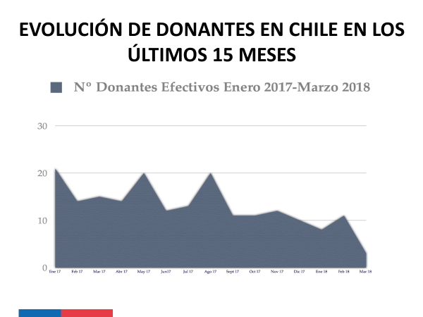

El universo de donantes cayó a poco menos de la mitad, no por falta de donantes potenciales, es decir, de pacientes con diagnóstico certero de muerte cerebral, sino porque un porcentaje de ellos había manifestado su negativa a ser donante en circunstancias poco idóneas y no se podía consultar a sus familiares.

Actualmente hay a lo menos 2.000 personas en condiciones de recibir un trasplante, en ausencia del cual su expectativa de vida se ve disminuida y, en el caso de trasplante de riñón, lo que se altera es la calidad de vida, si se tiene la posibilidad de mantenerse con diálisis. Ilustró su aserto con el siguiente cuadro, que muestra las listas de espera por trasplante:

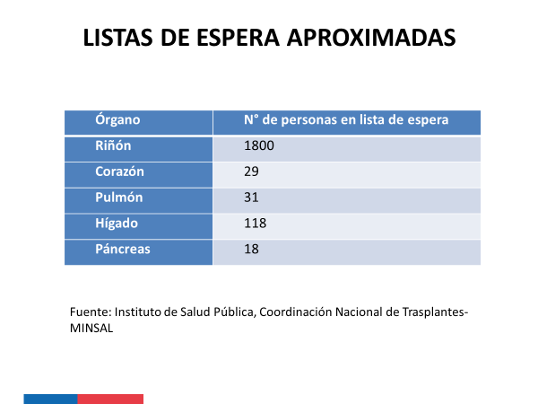
El proyecto de ley del Ejecutivo va en la línea de las mociones presentadas por los parlamentarios: todas estas iniciativas buscan provocar un cambio en las personas que tengan la voluntad de seguir siendo considerados no donantes e hicieron una declaración en tal sentido antes de la entrada en vigencia de la ley N° 20.673, quienes deberán ratificar su voluntad de manera fidedigna, ante notario. Para hacerlo se contempla un plazo de ratificación de 90 días, a contar de la promulgación de la ley, y quien no lo haga pasa a enriquecer el número de donantes.

El objetivo último es resolver la situación confusa que se produjo cuando a algunos se les hacía la pregunta durante la tramitación de documentos diversos, como la renovación de la cédula de identidad o la licencia de conducir. Este cambio ofrece la posibilidad de hacer una reflexión sobre el problema y quien va al notario a manifestar su intención de no ser donante, es porque está convencido de su decisión. Lo importante es aumentar el universo y volver a la tasa tradicional de donantes. Hay que tener presente que por cada trasplante, potencialmente se pueden salvar 10 vidas, es decir, el efecto multiplicador es enorme.

Se trata de un proyecto que tiene la mejor de las inspiraciones, da respuesta a una necesidad sanitaria en nuestro país, donde ya existe un equipo de trasplante bien establecido.

El Ministerio de Salud, por su parte, en todo este proceso y en todos estos años ha desarrollado una línea de trabajo. Se trabaja en tareas complementarias, para mejorar la relación y coordinación con los centros de trasplantes. Cuando se activa un trasplante todos los equipos de procuramiento están imbuidos de la seguridad y confianza necesarias, es decir, nuestro país ha podido avanzar en la curva de experiencia y aprendizaje en esta materia, por consiguiente, si la ley da esta facilidad habrá un enorme beneficio para la población.

El Honorable Senador señor Chahuán señaló que bajo el liderazgo de la Senadora señora Goic y con el decidido apoyo del Senador señor Girardi han impulsado con mucha fuerza la donación cruzada de órganos. Luego planteó al señor Ministro de Salud el problema de que la ley N° 20.988, que fue tramitada con diligencia, a un año de publicada aún no cuenta con el reglamento que la hace aplicable.

Apuntó que así es muy difícil generar políticas públicas en materia de incentivos a la donación de órganos e indicó que cree representar a todos los Senadores que de esta Comisión al solicitar al Gobierno que ponga énfasis en promulgar dicho reglamento, porque de lo contrario todo el esfuerzo que se hizo para aprobar la ley no se concretará.

La Honorable Senadora señora Goic señaló, en la misma línea de lo planteado por el senador Chahuán, que la ley se publicó en febrero de 2017, hace casi un año y medio. En un tema que tiene esta urgencia debiera haber mayor rapidez, agregó Su Señoría. Reiteró al señor Ministro la urgente necesidad de resolver este tema con celeridad, pues es una alternativa útil, sobre todo para aquellas personas que necesitan trasplante renal, para quienes se amplía el número de posibilidades, pues pueden obtener órganos de donantes vivos.

El Honorable Senador señor Kast manifestó su esperanza en el sentido de que en este tema se pueda avanzar relativamente rápido, dado que hay bastante consenso y no se genera mucha polémica.

Como elemento adicional señaló que se ha recurrido a la Contraloría General de la República y se está en espera de que pueda modificar su criterio y reabra la opción de que la familia pueda confirmar la voluntad expresada por el donante antes de fallecer, si hubiere cambiado con posterioridad a su declaración previa.

El Editor de Contenidos del canal Megavisión y Jefe del Proyecto Mi Causa Mi Mega, señor Felipe Gerdtzen, comentó que al abordar con el mencionado Proyecto el tema de la donación de órganos y trasplantes, comenzaron por ocuparse precisamente de la donación. Para ello fue fundamental entender el verdadero problema que había que resolver y en el cual podían ayudar.

A dicho efecto fue relevante una conversación con las enfermeras del Hospital San Juan de Dios, que despejaron dudas sobre el procuramiento de órganos. Al hablar de donación de órganos, se debe entender que hay un momento clave, que es el procuramiento de ellos.

La primera consulta realizada a las enfermeras fue la forma en que se pide un órgano. La conclusión fue que el protocolo es inmenso. Además, al ser inesperadas las muertes cerebrales, en general las personas que tiene que decidir sobre la donación está en shock y en ese estado no colaboran. También se descubrió que en la gran mayoría de los casos se produce una conversación entre dos mujeres, entre una enfermera y otra mujer, que es madre, esposa o hija, porque se producen más muertes cerebrales en hombres que en mujeres. Otro tema crucial se presenta en la falta de conversación previa sobre la donación al interior de la familia.

En virtud de los antecedentes recopilados, se estimó que es posible hacer dos cosas concretas para ayudar a las enfermeras a obtener un resultado positivo.

En primer lugar, generar una conversación más amorosa, un cambio energético en la conversación. En segundo lugar, se debe crear condiciones para que la persona que está ante el dilema de resolver sobre la donación pueda decidir con calma y discernimiento.

Respecto de la manifestación de la voluntad de donar, en la página web de Megavisión, Mi Causa Mi Mega, hay un formulario elaborado en conjunto con la Coordinadora Nacional del Trasplante, la Sociedad de Trasplante, los médicos y enfermeras, lo que permitió configurar una creación colectiva del modo de hacer un aporte.

Indicó que el formulario de donación de órganos tiene dos innovaciones respecto de todas las fórmulas anteriores de inscripción.

La primera de ellas, es la pregunta, al final del formulario, que consulta con que integrante de su familia lo conversó, y se debe anotar quién sabe de su decisión de donar.

La segunda es que el registro de inscripciones está en línea con el Ministerio de Salud, por tanto, si una persona sufre muerte cerebral y sus órganos pueden servir, el equipo de trasplante recibirá una alerta y tendrá el testimonio de que esa persona está inscrita y con quien lo conversó y quien se comprometieron con el donante a cumplir su voluntad.

Lo anterior, cambia completamente la conversación.

A su vez, en este Programa se percataron de que hay una serie de mitos al respecto y que para hacer bien una campaña comunicacional hay que derribar falsas ideas sobre la donación, por ejemplo, que un adulto mayor no puede ser donante.

La campaña inicial comprendía seis piezas audiovisuales que atendían distintos mitos o temas; durante un mes y medio estuvieron en pantalla, desde octubre a noviembre del año 2016, preparando la segunda parte, que era el llamado a la inscripción.

Luego el equipo se preguntó cómo hacer que la muerte no sea un obstáculo a la comunicación de donar. Así llegaron a la idea de convertir la muerte en una escena de película lúdica.

Lo relevante es que si una persona decide ser donante, se lo comunique a su familia.

En los países mundo que han tenido mayores alzas de tasa de donantes en los últimos 20 años, la dinámica es la misma: hablar con la familia. Probablemente la única legislación que ha avanzado en esto y en que basta sólo la voluntad expresada por el propio donante, sin necesidad de preguntar a nadie, es la de Uruguay y la de España. Informó que en España se realiza un trasplante cada dos horas.

Con posterioridad se llevó a cabo otra campaña, que mostraba los resultados: las personas trasplantadas y cómo el acto de donar se traducía en vida.

Al inicio se fijó una meta de 2.000inscritos, porque había la misma cantidad de personas en lista de espera. Luego del primer reportaje esa meta se cumplió en cuatro horas, al cierre de la primera etapa llegaron a 200.000. Actualmente se procura alcanzar una segunda meta, que es llegar a 250.000 inscritos.

El señor Gerdtzen comentó que la aprobación de la ley y su modificación no generaron un cambio en las conductas de las personas a favor de la donación. En cambio, la campaña que expuso, que en la primera etapa duró un año, ayudó a mejorar la tasa. El objetivo es volver a la tasa del año 2017, la cual superó por primera vez los 10 donantes por millón de habitantes, que es el promedio de América Latina.
Como país, concluyó, estamos bajo el promedio, incluso considerando la historia en materia de trasplantes, la calidad de los médicos y el hecho de que en trasplante de órganos revela de manera clara la generosidad y el tejido donde lo público y privado se apoyan en la tarea de salvar vidas. Hacer que la generosidad de una familia se convierta en la vida de otra.

La doctora Jacqueline Pefaur, especialista en nefrología, expresó que el tema a discutir es la voluntad de la donación y también que debe existir una alianza estratégica muy importante con los medios de comunicación, como lo ha mencionado el expositor anterior; opinó que esa alianza estratégica es clave al momento de enfrentar a la población para educarla.

Agradeció la decisión de los Senadores por proponer una nueva ley, que permitirá que aquellos que estaban inscritos como no donantes tengan la posibilidad de cambiar su decisión o de reconfirmarla en un nuevo documento notarial; manifestó esperar que ésta sea una solución definitiva.

Planteó los problemas que tiene el procuramiento de órganos en Chile. La donación, si bien es importante, no es toda la dificultad del procuramiento; hay otros aspectos del problema.

Actualmente hay una lista de espera de 1.750 pacientes para trasplante de riñón, pero en realidad, deberían ser alrededor de 3.500, proporción que se da en todo el resto de los órganos susceptibles de ser trasplantados. Exhibió el siguiente cuadro:

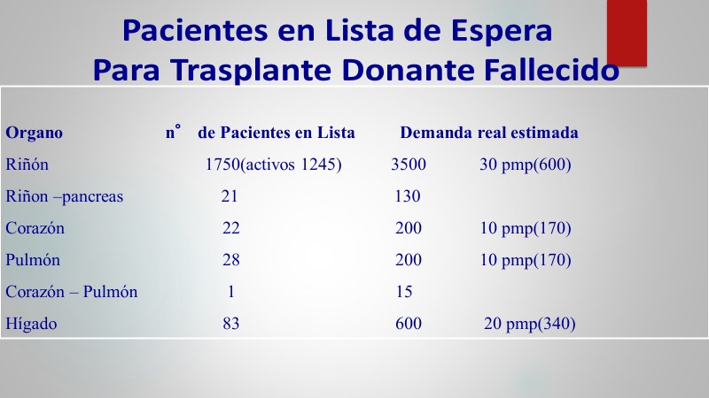

Precisó que nuestra tasa de donación es de 6,7 pacientes por millón de habitantes. En España en cambio, la tasa es de 50 donantes por millón de habitantes.

Los aspectos a considerar son la sociedad en general, los posibles receptores, los posibles donantes y la familia; junto a ellos está el equipo médico de salud, el equipo administrativo y toda la institucionalidad, lo que incluye a la sociedad civil entera.

Mostró un gráfico que ilustra las interacciones entre todos los aspectos involucrados:

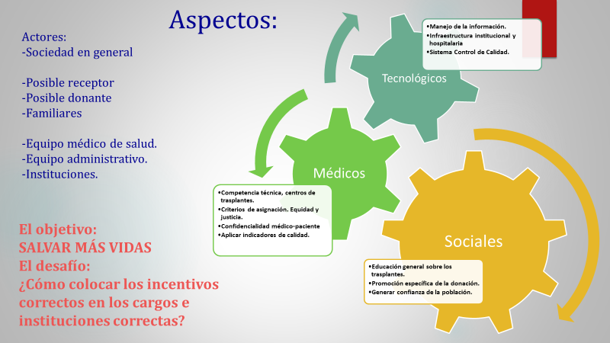

Otros aspectos a considerar son los tecnológicos, como el manejo de la información, la infraestructura hospitalaria, camas UCI y Urgencia y el sistema de control de calidad. Entre los aspectos de orden social destacó el rol de la educación general acerca de los trasplantes.

A nivel médico, subrayó la competencia de los equipos, los centros de trasplantes bien establecidos, los criterios de asignación y equidad en justicia para la distribución de los órganos.

El siguiente gráfico muestra los puntos críticos de las etapas del procuramiento de órganos:
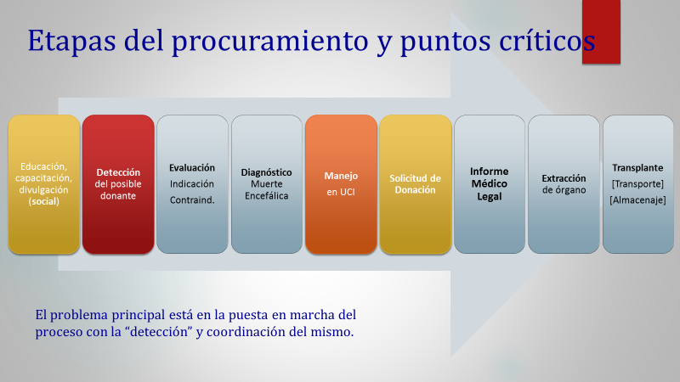

Esas etapas van desde la educación y capacitación y la divulgación social, hasta el trasplante. Pasan por la detección del posible donante, por la evaluación de si la donación está o no indicado, el diagnóstico y la muerte encefálica, el manejo en UCI, que es muy importante, la solicitud de donación, que es el tema que se discute hoy, el informe médico legal, la extracción de órganos y el trasplante.

En rojo se muestra el problema más crítico, que es la detección del posible donante; en naranja está la disponibilidad de camas UCI, y en amarillo la educación de la población y la solicitud de donación.

A continuación, presentó un trabajo hecho el año 2016, sobre la base de 110 casos de potenciales donantes, en el hospital Barros Luco:

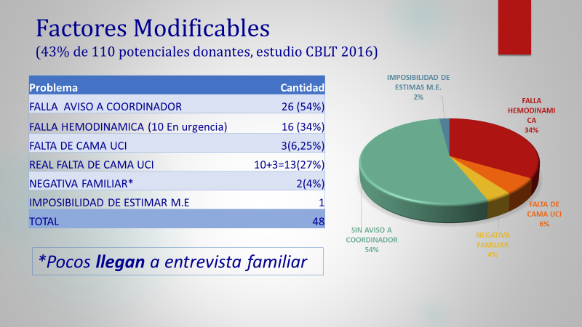

De los 110 potenciales donantes, 43% tenían factores modificables, el resto no modificables por edad o contraindicación médica, y en ellos, el 54% se perdieron como donantes porque no le avisaron al coordinador.

El 34% se perdió por falta de manejo hemodinámico y solo un 4% fue por negativa familiar, el problema es que muy pocos logran una entrevista familiar.

En seguida, explicó el funcionamiento actual del sistema de donación y trasplante en Chile:

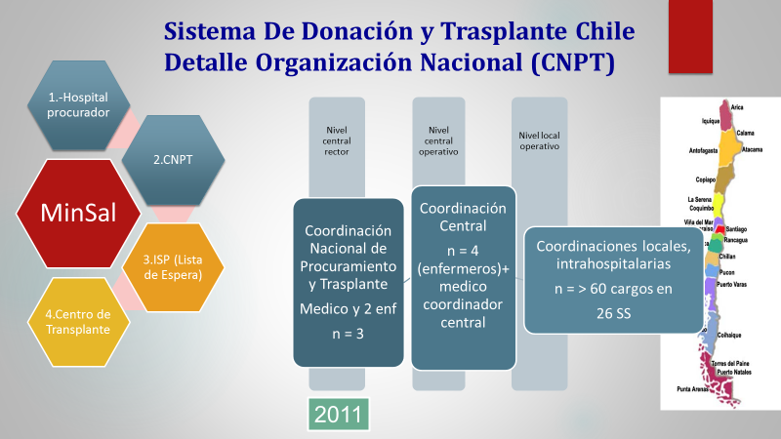

Hay un nivel central rector, la unidad Coordinadora Nacional de Procuramiento, formada por un médico y dos enfermeras solamente. Un nivel central operativo, formado por cuatro enfermeras más el coordinador y un nivel hospitalario, que es crítico, formado actualmente por 60 enfermeras que tienen poco poder y capacidad para hacer las pesquisas adecuadas y lograr revertir decisiones negativas.

Explicó que hay bastantes problemas institucionales, como lo refleja la siguiente lámina:
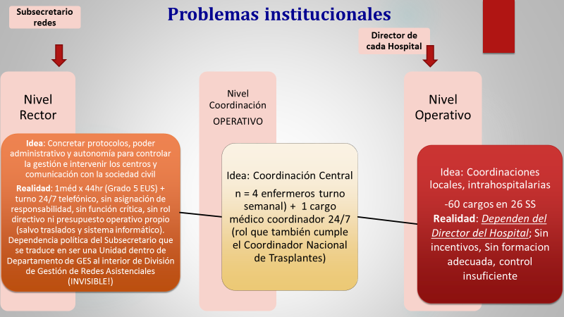

El objetivo del país son 10 donantes efectivos por millón de habitantes, meta que se logró el año 2017, pero ahora hay serias dificultades para lograrlo. La idea es llegar a 20 donantes por millón de habitantes en 5 años.

Planteó tres propuestas. La primera es a nivel de educación, siendo imperativo que el Ministerio de Educación considere incluir en el currículum escolar el tema de trasplante y donación de órganos, y en las mallas de las carreras universitarias y técnicas del área de la salud, de manera obligatoria, la donación de órganos.

La segunda propuesta es en difusión: hay que generar estrategias comunicacionales sostenidas en el tiempo, que creen confianza en la población de que el sistema es justo y equitativo en materia de trasplante y donación de órganos.

La tercera propuesta es a nivel organizacional. Los países desarrollados exitosos en trasplantes basan su avance en un organismo nacional único, dependiente del Ministerio de Salud, pero con recursos propios y autonomía operacional, que le permite liderar y fiscalizar la actividad de donación y trasplante en el país, tanto en instituciones públicas como privadas.

Hoy la Coordinadora Nacional de Trasplante carece de recursos, de autonomía y de atribuciones. La dirección y la gestión de recursos a través de los directores de hospitales es un profundo fracaso, es necesaria la participación directa de la Coordinadora para dirigir en forma efectiva el proceso de donación y trasplante.

La Coordinadora Nacional de Trasplante debe tener un rol directivo que le permita liderar e implementar las políticas necesarias para la donación y el trasplante. El director debe ser elegido por Alta Dirección Pública.

Consideró que lo planteado es relevante, porque si solo el 4% de los donantes llega a ser enfrentado a la solicitud de expresar una voluntad de donación, es porque las cosas se están haciendo mal antes, al comienzo del proceso de procuramiento.

La doctora Pefaur especificó que los factores modificables son aquellos en que la Coordinadora nunca se enteró, en circunstancias que en el 54% de los casos había un posible donante en la urgencia. El paciente llega a la urgencia, lo declaran fuera del alcance médico y lo devuelven a su lugar de origen, no lo rescatan como posible donante, o simplemente no le avisan a la coordinadora, para no hacerse problemas, a pesar de que existe la obligación de los médicos de avisar la presencia de un donante con muerte cerebral, pero eso no se cumple y tampoco se sanciona.

El Honorable Senador señor Chahuán precisó que existe un problema más grave aún, que es no contar con un sistema oportuno de procura. Se registra un número alto de casos donde las personas quieren donar órganos y finalmente el sistema no actúa. Esto porque además de requerirse una cultura de donación, se requieren recursos necesarios para que el sistema funcione.

Está también el caso contrario, de personas que están en la lista de donantes, en prioridad nacional, pero no se encuentran en la región metropolitana y pierden la prioridad. Hay personas que están en la zona sur del país y como no se puede trasladarlas inmediatamente a Santiago, se opta por pasar al siguiente en la lista. Es un sistema de trasplante absolutamente centralista.

Hay dos aspectos relevantes: el sistema de procura y el carácter centralista de trasplantes.

El señor Alvaro Kompatzki, Vicepresidente de la Sociedad Chilena de Trasplante, expresó que la ley del año 2010 no es perfecta, que fue bien intencionada pero partía de supuestos que no son tales en la práctica.

Por ejemplo, asumir que por el hecho de ser donante una persona adquiere derecho a procurarse un órgano, premisa básica y errónea.

Una persona con muerte encefálica, es una persona que depende de una máquina para poder mantener sus signos vitales, por tanto, debe estar conectada a un ventilador mecánico. Ese es uno de los problemas que exponía la doctora Pefaur, porque en las urgencias muchas veces no se dispone de una cama de UCI para hacer la mantención.

Enseguida está la pesquisa, una vez que se constata correctamente la muerte encefálica, no se puede hacer la extracción, aunque la ley lo diga, porque siempre se debe respetar la voluntad de la familia.

Dentro de lo rescatable de la ley de donante universal está la creación de la Coordinadora Nacional de Trasplante, que probablemente es el mayor acierto de esa ley. Esta Coordinadora reemplazó a una ONG, que fue muy valiosa pero que ya cumplió su ciclo, que era la Corporación de Trasplante. Es importante que un ente ministerial público esté a cargo del tema.

En relación con lo expresado por el Senador Chahuán, manifestó que necesariamente debe haber un nivel central y ése debe estar empoderado. Cuando una persona pierde la prioridad, debe haber un ente técnico con las capacidades para poder decidir al momento, porque los órganos no duran siete días, un riñón puede durar 24 horas, un hígado puede durar 12 horas, un corazón puede durar 4 horas, por tanto, se requiere tomar decisiones rápidas, y frente a la posibilidad de perder un órgano, alguien tiene que tomar la decisión de cambiar en el momento la prioridad, y solo puede hacerlo un ente central ministerial que tenga respaldo y que tenga los recursos necesarios para hacerlo.

Consideró que el ente que debe coordinar los esfuerzos a nivel nacional es la Coordinadora Nacional de Trasplante, a la que se puede exigir también que sea auditable para que este problema de salud que aqueja a un grupo de habitantes de Chile tenga solución.

La doctora Pefaur remarcó que la dificultad parte con la detección del donante, función que no se está realizando. El problema mayor es la pesquisa y el gran problema se encuentra a nivel operativo, en los hospitales. Recordó que la Coordinadora Nacional de Trasplantes, nace el año 2011 y que fue un gran aporte para institucionalizar el procuramiento de órganos. En su opinión no se hizo en forma óptima, pues pasó a ser una dependencia de otra dependencia del Ministerio de Salud, sin poder para fiscalizar ni liderar y tampoco cuenta con recursos; por tanto, no puede intervenir en los hospitales, los procuradores y coordinadores dependen del director del hospital, que está preocupado de múltiples situaciones y no necesariamente de la donación de órganos.

La dirección y gestión del procuramiento debiera recaer directamente en la central procuradora. Es necesario realizar modificaciones profundas, es necesario sacar la coordinadora de donde está y ponerla al nivel que corresponde.

El Honorable Senador señor Girardi indicó que entre las modificaciones que se debe hacer a estos proyectos de ley, está la asignación por ley de una cama de UCI obligatoria para efectos de trasplante y el establecimiento de sanciones a los médicos que no notifiquen los pacientes con muerte encefálica o en condición de donante. También se debe establecer un ente con atribuciones y autoridad y garantizar que estén las competencias necesarias en los equipos de salud. Debe existir una logística con dedicación exclusiva de medio de transportes.

Planteó que habrá indicaciones para las que se solicitará patrocinio al Ejecutivo, para avanzar en los aspectos institucionales aquí planteados.

El presidente de la Sociedad Chilena de Nefrología, doctor Rubén Torres, señaló que apoya esta iniciativa y todo lo orientado a la mejoría de los pacientes.

Consultó al Coordinador Nacional de Trasplante si el aviso a los coordinadores en los distintos hospitales de Chile muestra alguna diferencia con el procedimiento de las clínicas privadas.

El Coordinador Nacional de Procuramiento y Trasplante de Órganos y Tejidos del Ministerio de Salud, doctor José Luis Rojas, señaló que donde efectivamente tiene más injerencia es en el sistema público, porque las unidades de coordinación se crean desde el Ministerio de Salud, con recursos propios integrados a los establecimientos asistenciales.

Hay un protocolo para definir qué pacientes se siguen y en cuáles circunstancias. Los coordinadores trabajan su jornada en horario hábil y laboran en la modalidad de llamada en horario inhábil. Por lo tanto, se necesita la confluencia de todo el establecimiento asistencial, porque los coordinadores no viven en los hospitales y después del horario hábil dependen del llamado de las unidades de emergencia; y es en ese punto donde se produce la dificultad, porque ha quedado en evidencia que existe escasa capacidad de sancionar el incumplimiento, la falta de respuesta a ese llamado, aunque es obligatorio por ley.

En las clínicas privadas que hacían trasplantes tenían unidades de trasplante activo y unidades de coordinación asociadas. Las que no hacían trasplantes hacían capacitaciones a unidades de emergencia y de cuidados intensivos, instando a la autoridad ministerial a participar del proceso.

En relación con las consultas sobre el reglamento de la ley de donación cruzada, el doctor Rojas respondió que dicho cuerpo normativo se elaboró en los primeros 6 meses del año 2017; la Contraloría General de la República formuló observaciones y efectivamente hubo retraso por parte del Ministerio en la respuesta a dichas observaciones. Finalmente los reparos se respondieron hace poco tiempo.

Sin perjuicio de aquello, simultáneamente se preparó el reglamento técnico operativo, con las unidades y con la Comisión de Trasplante Renal.

Aseveró tener muy claro que el tema de la pesquisa es relevante. Para mejorarla se hace permanentemente capacitación con las unidades de coordinación; actualmente se está buscando mejores formas de fiscalizar mediante los directivos de los hospitales, porque la pesquisa de donantes debe ser primero un tema visible a nivel del sistema sanitario. Si un director tiene más o menos donantes no es un factor que incida en la evaluación de su desempeño directivo, hoy se mide su efectividad en reducir listas de espera, pero la donación no es un tema que se evalúe como parte de su desempeño. Por lo tanto, el camino es incluir el trabajo en donación de órganos, como objetivo sanitario, en la evaluación de los directivos y esto es el compromiso del actual Ministro de Salud.

El doctor Álvaro Kompatzki señaló que el recurso humano existe en un nivel suficiente y está educado.

La Sociedad De Trasplante promueve mucha capacitación orientada a médicos especialistas en la materia y a médicos que no lo son; asimismo, se capacita en estos temas a las enfermeras de todo Chile. Explicó que lo que se requiere es un director de orquesta que no necesariamente tiene los medios para ordenar la capacidad operativa que existe. En fin, explicó que lo ideal es contar con un ente central, capaz de afrontar las dudas de la ciudadanía, de orientar los esfuerzos y de coordinar a los distintos entes que participan en el proceso de procura y trasplante.

La Doctora Pefaur señaló que hay 22.000 pacientes en diálisis y al menos el 20% de ellos en lista de espera, debiendo estar el 30%; afirmó luego que las listas de espera están subestimadas.

Señaló que los pacientes trasplantados en el sistema público reciben la mejor medicina, tienen todos los recursos, todas las drogas, no hay ninguna diferencia con el sector privado, al contrario, tienen ventajas, tales como exámenes que no están cubiertos en el seguro privado. El problema del trasplante está bien resuelto, el problema es la donación y en ella está fallando la organización.

El Honorable Senador señor Girardi, expuso que si no se entiende que deben aportarse recursos adicionales para hacer frente al problema los pacientes van a seguir muriendo.

- - - - - -

- Puesta en votación la idea de legislar en torno a los tres proyectos de ley que el Senado aprobó refundir, resultó aprobada por la unanimidad de los miembros de la Comisión presentes, Honorables Senadores señora Goic y señores Chahuán, Girardi y Quinteros.

- - - - - -

TEXTO DEL PROYECTO APROBADO POR LA COMISIÓN DE SALUD

Se inserta a continuación el proyecto que la Comisión somete a discusión y votación en general por el Senado.

PROYECTO DE LEY:

“Artículo único.- Modifícase la ley Nº 19.451, que establece normas sobre trasplante y donación de órganos, de la siguiente manera:

1. Introdúcense las siguientes modificaciones en el artículo 2° bis:

a) Sustitúyese el encabezado del inciso tercero por el siguiente:

"En caso de existir duda fundada respecto a la renuncia de la condición de donante o a la vigencia de ella, se deberá consultar en forma previa sobre la extracción de uno o más órganos del fallecido, por orden de prelación, a las siguientes personas:".

b) Reemplázase la letra a) del mismo inciso, por la siguiente: “a) El cónyuge o el conviviente civil.”.

c) Elimínanse las letras g), h) e i) de dicho inciso.

2. Reemplázase el inciso cuarto, por el siguiente:

"Se entenderá que existe duda fundada respecto de la condición de donante por el hecho de pertenecer al Registro Nacional de No Donantes a que se refiere la ley N° 20.413, o de presentar ante el médico encargado del procedimiento documentos contradictorios o por la existencia de declaraciones diferentes de las personas enunciadas en el inciso anterior.".

3. Intercálase a continuación del inciso quinto los siguientes incisos sexto, séptimo y octavo, nuevos:

"En el evento de no existir parientes directos del difunto que puedan acreditar su condición de no donante al momento de su deceso, se tendrá por su voluntad presunta la de ser donante.

Cuando el difunto no estuviere inscrito en el Registro Nacional de No Donantes se presumirá su voluntad de ser donante. En tal caso, los familiares serán informados acerca del procedimiento a seguir.

En ausencia de todas las personas señaladas en el inciso tercero, o habiendo manifestado los mismos la voluntad de oponerse a la donación entre el momento de la certificación inequívoca de la muerte encefálica y el que antecede a aquel en que los órganos dejan de ser útiles para ser trasplantados exitosamente, se respetará la condición de donante presunto del fallecido y se dispondrá de esos órganos para su mejor aprovechamiento.".

4. Incorpórase en el artículo 15 el siguiente inciso tercero, nuevo:

"Todo aquél que en vida desee revocar su inscripción en el Registro Nacional de No Donantes puede hacerlo en cualquier momento, expresando dicha voluntad ante el Servicio de Registro Civil.".

Artículos transitorios

Artículo primero transitorio.- Dentro de los seis meses siguientes a la entrada en vigencia de esta ley las personas que hubiesen manifestado su voluntad de no ser donantes conforme a las normas establecidas en la Ley N° 20.413 deberán ratificar dicha manifestación mediante declaración prestada ante notario público, la que se incorporará al margen de la inscripción anterior en el Registro Nacional de No Donantes.

Si al término de dicho período no se hubiere hecho la ratificación, se entenderá que la persona es donante.

Si el no donante falleciere dentro del mismo plazo será la familia la encargada de informar la última voluntad del occiso.

Artículo segundo transitorio.- El Servicio de Registro Civil e Identificación tendrá 180 días corridos, contados desde el vencimiento del plazo señalado en el artículo precedente, para actualizar y consolidar los datos del Registro Nacional de No Donantes, de modo que éste solamente consigne aquellas manifestaciones de voluntad realizadas ante notario público en los términos del inciso segundo del artículo 2° bis de la ley N° 19.451 y de la presente ley.”.

- - - - -

Acordado en sesiones celebradas los días 10 y 31 de julio de 2018, con asistencia de los Honorables Senadores señores Guido Girardi Lavín (Presidente), Francisco Chahuán Chahuán, Carolina Goic Boroevic y Rabindranath Quinteros Lara.

Valparaíso, 14 de agosto de 2018.

FERNANDO SOFFIA CONTRERAS
Secretario de la Comisión

RESUMEN EJECUTIVO

INFORME DE LA COMISIÓN DE SALUD, RECAÍDO EN EL PROYECTO DE LEY, EN PRIMER TRÁMITE CONSTITUCIONAL, QUE MODIFICA LA LEY N° 19.451, CON EL OBJETO DE INCENTIVAR LA DONACIÓN DE ÓRGANOS.

(BOLETINES Nº^{s} 11.849-11, 11.872-11 Y 11.893-11, REFUNDIDOS)

I. PRINCIPAL OBJETIVO DEL PROYECTO PROPUESTO POR LA COMISIÓN: El texto aprobado en general por la Comisión de Salud refunde las iniciativa que le dan origen y procura solucionar varias carencias detectadas en la legislación sobre donación de órganos, particularmente en lo relativo a la pesquisa y procuración.

II ACUERDOS: aprobado en general (Unanimidad 4x0).

III. ESTRUCTURA DEL PROYECTO APROBADO POR LA COMISIÓN: un artículo permanente y dos artículos transitorios.

IV. NORMAS DE QUÓRUM ESPECIAL: no tiene.

V. URGENCIA: simple, vence el 6 de septiembre.

VI. ORIGEN e INICIATIVA: se trata de dos mociones y un mensaje refundidos: la primera moción de los Senadores señor Girardi, señora Aravena y señores Kast y Quintana y la segunda moción de los Honorables Senadores señor Chahuán y señora Goic.

VII. TRÁMITE CONSTITUCIONAL: primer trámite.

VIII. INICIO DE LA TRAMITACIÓN EN EL SENADO: 20 de junio, 06 y 10 de julio de 2018, respectivamente.

XI. TRÁMITE REGLAMENTARIO: primer informe; se propone a la Sala la aprobación en general.

X. LEYES QUE SE MODIFICAN O QUE SE RELACIONAN CON LA MATERIA:

- De la Constitución Política de la República, el artículo 19, ordinales 1° y 9°.

- Del Código Sanitario, el Libro IX, Del aprovechamiento de tejidos o partes del cuerpo de un donante vivo y de la utilización de cadáveres, o parte de ellos, con fines científicos o terapéuticos (artículos 145 a 154).

- Ley Nº 19.451, que establece normas sobre trasplante y donación de órganos.

- Decreto N° 35, del Ministerio de Salud, de 2013, que reglamenta la ley N° 19.451.

- Ley N° 20.413, que modifica la ley N° 19.451, con el fin de determinar quiénes pueden ser considerados donantes de órganos y la forma en que pueden manifestar su voluntad.

- Ley N° 20.673, que modifica la ley Nº 19.451, respecto a la determinación de quienes pueden ser considerados donantes de órganos.

- Ley N° 19.628, sobre protección de la vida privada.

- - - - - -

Valparaíso, 14 de agosto de 2018.

FERNANDO SOFFIA CONTRERAS
Secretario de la Comisión

ÍNDICE

Constancias 1

Objetivo fundamental y estructura del proyecto 3

Antecedentes de derecho 3

Antecedentes de hecho 3

Discusión en general 5

Votación en general 19

Texto del proyecto aprobado 19

Resumen ejecutivo 22

Índice 24

Que modifica la ley Nº 19.451 respecto a la determinación de quiénes pueden ser considerados donantes de órganos, publicada el año 2013.

